**Ассоциация Адвокатов России за Права Человека**

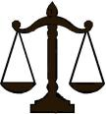

 

Россия, г.Москва, Николоямская ул., д.49, стр.1, офис 409 тел. (495) 968-30-44 e-mail: [rusadvocate@inbox.ru](mailto:rusadvocate@inbox.ru) сайт: [www.rusadvocat.com](http://www.rusadvocat.com)

**Промежуточный специальный доклад**

**Ассоциации Адвокатов России за Права Человека о нарушениях прав и свобод человека**

**на Украине февраль –апрель 2014г.**

**(мониторинг и аналитика независимых специалистов в рамках кампании**

**«РОССИЯ ПОМОЖЕТ!»)**

**Москва**

**апрель 2014**

**СОДЕРЖАНИЕ**

**I. Введение …………………………………………………………………………….стр.3**

**II. Сбор информации о нарушении прав и свобод человека на Украине в рамках кампании «РОССИЯ ПОМОЖЕТ!»………………………………………………….стр.5**

**III. Ситуация в Славянске, Донецкая область……………………………………..стр.5**

**IV. «Адресные рейды» неонацистских группировок в отношении инакомыслящих и русскоязычного населения……………………………………………………………стр.6**

**V. Состояние на границе ………………………………………………………………стр.7**

**VI. Положение русинов в Закарпатье ………………………………………………стр.7**

**VII. Формирование карательных батальонов неонацистскими организациями…………………………………………………………………………..стр.7**

**VIII. Героизация нацизма на Украине ……………………………………………….стр.8**

**IX. Ограничение въезда на Украину российских граждан………………………….стр.9**

**X. Ограничение политической конкуренции ………………………………………..стр. 9**

**XI. Пытки в отношении задержанных активистов и лидеров «антимайданов»…………………………………………………………………………..стр.13**

**XII. Избиение и выдворение журналистов. Препятствование свободе слова……стр.14**

**XIII. Право на самоопределение. Местное самоуправление………………………..стр.15**

**XIV. Состояние судебной системы Украины…………………………………………стр.16**

**XV. Выводы ……………………………………………………………………………….стр.17**

**XVI. Заключение и рекомендации……………………………………………………...стр.20**

**XVII. Рекомендации иностранным государствам……………………………………стр.21**

1. **ВВЕДЕНИЕ**

В течение 10 лет Ассоциация Адвокатов России за Права Человека осуществляет мониторинг соблюдения прав и свобод человека, который проводится независимыми специалистами Ассоциации – адвокатами, юристами, правозащитниками, общественными деятелями.

Результатом работы Ассоциации является восстановление нарушенных прав граждан, предотвращение нарушений прав и свобод человека в России и соотечественников за рубежом.

В феврале 2014 года в рамках Ассоциации Адвокатов России за Права Человека была объявлена кампания «РОССИЯ ПОМОЖЕТ!», направленная на защиту прав населения на Украине в связи с преследованием людей по национальному и языковому признаку. Поводом для объявления кампании стали обращения жителей Крыма и Восточной Украины в Ассоциацию Адвокатов России за Права Человека в связи с участившимися случаями преследования русскоязычного населения, реальными угрозами жизни и здоровью людей.

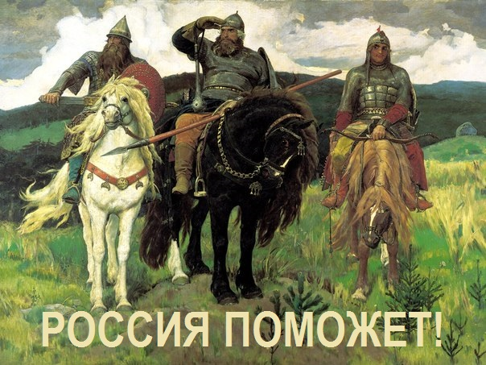

Сегодня «РОССИЯ ПОМОЖЕТ!» является международным проектом поддержки соотечественников во всем мире, где бы они не находились, если соотечественники сталкиваются с дискриминацией, подвергаются преследованию, нуждаются в помощи, защите и восстановлении своих прав, у них есть возможность получить необходимую информацию и консультации в рамках кампании «РОССИЯ ПОМОЖЕТ!»: как защитить себя от дискриминации, преследования по национальному и языковому признаку, защите права собственности, а желающие переехать в Россию получают информацию о процедуре получения гражданства или получении статуса беженца, трудоустройстве в России, получении пенсии, льготах и т.д.

С февраля 2014 года и по настоящее время специалисты Ассоциации оперативно принимают от жителей Украины любую информацию о нарушении прав человека, о преследовании по национальному признаку, любых проявлениях дискриминации, угрозах жизни и здоровью людей по телефонам «горячей линии», **+ 7 495 968 30 44**, **+ 7 495 923 34 98**, по электронной почте [**rusadvocato@gmail.com**](mailto:rusadvocato@gmail.com), [**rusadvocate@inbox.ru**](mailto:rusadvocate@inbox.ru), через форму обратной связи на сайте [**www.rusadvocat.com**](http://www.rusadvocat.com) и почтовым сообщением Россия, Москва, ул. Николоямская, д.49, стр.1, офис 409.

В течение всего периода с февраля по апрель 2014 года специалисты Ассоциации Адвокатов России за Права Человека ведут мониторинг обращений и статистику жалоб на нарушения прав и свобод человека с Украины.

Настоящий доклад является промежуточным специальным докладам о текущей ситуации по соблюдению прав и свобод человека на Украине и содержит актуальную информацию, динамику и качественные изменения нарушений прав и свобод человека с момента прихода новых властей в Киев, также доклад включает рекомендации по устранению допущенных нарушений прав и свобод человека. Специалисты подчеркивают, что в докладе использована информация, полученная из сообщений от жителей Украины в период февраль – апрель 2014 года в рамках кампании «РОССИЯ ПОМОЖЕТ!» после событий на майдане Независимости в феврале 2014 год и касается периода, начиная с прихода новых властей в Киеве.

Настоящий доклад составлен независимыми экспертами, специалистами в своей области, которые не преследуют никаких политических целей, не имеют никаких личных симпатий или неприязненных отношений к лицам, организациям, упоминаемым в настоящем докладе, излагаемая информация объективна и непредвзята.

Порядок изложения информации в докладе специалистами основан на освещении наиболее актуальных событий, проистекающих в настоящее время, с переходом к длящимся во времени и завершившимся событиям.

1. **Сбор информации о нарушении прав и свобод человека на Украине в рамках кампании «РОССИЯ ПОМОЖЕТ!»**

Специалисты Ассоциации Адвокатов России за Права Человека отмечают, что с конца февраля 2014 года и до настоящего времени, отмечается рост числа нарушений прав и свобод человека за период прихода националистически настроенных киевских властей, нарушения прав и свобод человека на Украине носят массовый характер, что подтверждается ростом сообщений в приемную Ассоциации Адвокатов России за Права Человека в рамках кампании «РОССИЯ ПОМОЖЕТ!», в которых население Украины сообщает об активизации сил националистического толка во всех регионах Украины. Как отмечают специалисты Ассоциации, жители Украины сообщают об эскалации насилия в отношении инакомыслящих и русскоязычного населения.

1. **Ситуация в Славянске, Донецкая область**

Жители Славянска сообщают, что они столкнулись с тем, что силы так называемого «Правого сектора», который в настоящее время переименован в национальную гвардию, а также армейские подразделения, которые выступают в поддержку националистических сил, совершают убийства мирных безоружных граждан. По сообщениям жителей Славянска, 24 апреля 2014 года националистические силы, руководимые из Киева, взяли в окружение Славянск и начали штурм города. 24 апреля 2014 года жертвой штурма стал мирный безоружный житель Славянска Александр Лубенец 1992 года рождения. По сообщениям жителей Славянска, Александр Лубенец направлялся в продуктовый магазин, но был убит снайпером.

Как сообщают местные жители, в связи с тем, что российские войска начали военные учения, попыток штурма Славянска националистическими силами до настоящего времени больше не предпринималось. Однако, по сообщениям местных жителей, люди готовы к возможному штурму со стороны националистов, и местные жители готовы к защите Славянска своими силами.

**Убитые в Славянске:**

В пасхальную ночь 19 апреля 2014 года в Славянске были убиты ополченцы, охранявшие блокпост на въезде в город.

Сергей Руденко, 53 года

Павел Павленко, 42 года

Александр Сиганов, 23 года

Убит 24 апреля 2014 выстрелом снайпера

Александр Лубенец, 21 год

1. **«Адресные рейды» неонацистских группировок в отношении инакомыслящих и русскоязычного населения**

Как сообщают жители других городов – Киева, Харькова, Одессы и т.д.– участились так называемые адресные рейда «Правого сектора» по домам русскоязычного населения, людей, выступающих против национализма и фашизма на Украине, инакомыслящих по отношению к нынешним киевским властям. Также, по словам жителей, активисты стали подвергаться избиениям.

Так, 19 апреля 2014 года в Киеве был избит руководитель «Верного казачества» Алексей Селиванов: по словам Селиванова, группа людей остановила его на улице, мужчины представились сотрудниками СБУ и избили активиста, который затем был госпитализирован.

В Харькове, сообщают местные жители, «Правый сектор» заявил об «адресном терроре», заключающемся в том, что националисты, называющие себя «черными человечками», обходят дома всех, кто недоволен киевской властью и проводят с людьми «беседы»: националисты публично заявили, что располагают базой адресов и телефонов участников пророссийских митингов и акций, и обещают «беседовать» с людьми до тех пор, пока на Украине не останется недовольных новой киевской властью.

В Харькове начались массовые избиения инакомыслящих и русскоязычного населения: в столкновениях против инакомыслящих киевскими властями используются националистически настроенные футбольные фанаты.

Также, сообщает пресс-служба Ассоциации Адвокатов России за Права Человека, в приемную Ассоциации продолжают поступать сообщения от украинских предпринимателей, которые отказываются поддерживать «Правый сектор»: в отношении их бизнеса и собственности националисты осуществляют рейдерские захваты, бизнесмены сообщают, что вынуждены в целях безопасности отправлять свои семьи за рубеж, а сами остаются защищать бизнес и имущество от боевиков. Кроме того, рассказали в Ассоциации Адвокатов России за Права Человека, в приемную поступают сообщения от украинских военнослужащих, попавших в армию в ходе всеобщей мобилизации, которые рассказывают, что распределение мобилизованного мужского населения осуществляется строго по национальному признаку: военные сообщают о переброске русскоязычного мужского населения из восточной части Украины в западные области и в Киев, в то время как на юг и восток Украины направляются сторонники «Правого сектора» и мужское население Западной Украины.

Как сообщают жители Одессы, 10 апреля 2014 года в день 70-й годовщины Освобождения Одессы от немецко-фашистских захватчиков ветераны Великой Отечественной войны подверглись нападению неонацистов, забросавших защитников Одессы и памятник Неизвестному матросу яйцами.

Ранее, рассказывают местные жители, 30 марта 2014 года в Одессе неонацистка публично сожгла георгиевскую ленточку на вечном огне.

1. **Состояние на границе**

Ситуация также обостряется в Приднестровье, как сообщают местные жители. Люди крайне обеспокоены ситуацией оказываемого на них давления со стороны Украины: жители сообщают о переброске на границу украинских националистических группировок «Правого Сектора», а также о напряженной ситуации на границах Приднестровья и усложнившимися условиями пересечения границ для жителей Приднестровья. По сообщениям местных жителей, они опасаются дискриминации и преследования по национальному и языковому признаку, угрозы этнических чисток со стороны украинских и молдавских националистических группировок.

1. **Положение русинов в Закарпатье**

Усилилась напряженность в Закарпатье в связи с ростом националистических настроений на Украине. Жители Закарпатья сообщают, что они подвергаются давлению со стороны украинских националистов, которые отказываются признавать русинов как отдельный народ. Специалисты Ассоциации Адвокатов Росси за Права Человека обеспокоены складывающейся в Закарпатье ситуацией, так как каждый народ имеет право на самоопределение. Однако нынешние киевские власти ведут политику игнорирования проблемы, связанной с русинами и отказыватюся вести какие-либо переговоры относительно статуса русинов, предпочитая политику насилия и запугивания, что создает ситуацию межнациональной напряженности и угрозы этнических чисток в отношении русинов, несмотря на готовность русинов к диалогу и сотрудничеству.

1. **Формирование карательных батальонов неонацистскими организациями**

Как сообщают местные жители, на Украине сформированы так называемые карательные батальоны националистов «Днепр», «Донбасс» и «Слобожанщина», состоящие из сторонников «Правого сектора», в их задачи входит исполнение воинских приказов киевских властей вместо украинских военнослужащих и отрядов спецназовцев, отказавшихся от участия в карательных операциях в отношении инакомыслящих и русскоязычного населения. По информации местных жителей, националисты заявляют, что в военное время считают возможным получать деньги от олигархов: одним из основных спонсоров «Правого сектора» на Украине считается Игорь Коломойский, спонсирующий и карательные отряда националистов, продолжающих традиции полицейских карательных отрядов, таких как украинская дивизия СС «Галичина» во времена Второй Мировой Войны.

1. **Героизация нацизма на Украине**

Националистическая напряженность усиливается и в самом Киеве. Как сообщают жители, местное телевидение находится под цензурой, информация в украинских СМИ преподносится под углом национального превосходства над русскими и другими народами, проживающими восточнее Украины и за пределами Европы, все это сказывается как на настроениях в самом Киеве, так и на Украине в целом. Как сообщают местные жители, 25 апреля 2014 года в Киеве состоялась выставка «Осторожно, русские!», организованная людьми, называющими себя украинскими интеллигентами. Суть инсталляции, рассказывают местные жители, в том, что русские представлены необразованными алкоголиками, люди помещены в клетки, в которых их не рекомендуется кормить, разговаривать и т.д., т.е. людей сравнили с животными.

Киевские власти активно проводят политику по развенчанию подвигов борцов с фашизмом во времена Второй Мировой войны, проводится политика героизации фашисткой Германии, снижение негативного образа фашизма, в украинских СМИ распространяется информация, заведомо искажающая события времен Второй Мировой войны, где в отношении советских солдат, борцов с фашизмом звучит клевета, дискредитация образа воина-освободителя, при этом замалчиваются факты преступлений фашистов, например, события в Бабьем Яре, массовое уничтожение евреев на Украине и активное участие в этом подразделения ОУН (Мельниковцы) и т.д., в учебниках истории искажена информации о событиях на Украине во времена Второй Мировой войны в пользу оправдания и героизации фашизма. Повсеместно оскверняются памятники воинам-освободителям от фашистских захватчиков, а также жертвам фашизма. Киевскими властями проводится молодежная политика, ориентирующая молодежь на неонацизм, плодом которой является рост неонацистских настроений среди молодежи и пополнение за счет ее рядов неонацистских группировок: иллюстрируют неонацистскую политику киевских властей кадры из одной из украинских школ, где школьники прыгают под националистический лозунг «Кто не скачет, тот москаль!».

27 апреля 2014 года во Львове состоялся марш, приуроченный к 69-летию создания Украинской повстанческой армии и карательных полицейских отрядов СС «Галичина», в этот же день киевские власти заявили об отмене проведения марша в День Победы 09 мая 2014г.

1. **Ограничение въезда на Украину российских граждан**

Специалисты Ассоциации Адвокатов России за Права Человека отмечают серьезное нарушение прав и свобод человека - введение украинскими властями ограничения на въезд на Украину российских граждан и зарегистрированных в Крыму украинцев – для мужчин в возрасте от 16 до 60 лет, в отношении женщин от 20 до 35 лет усилены меры пограничного контроля, ограничения действуют с 17 апреля 2014 года. Фактически речь идет о дискриминации по половому и возрастному признаку.

1. **Ограничение политической конкуренции**

Специалисты Ассоциации отмечают серьезное ограничение политической конкуренции на Украине: так, к политической жизни не допускаются силы, придерживающиеся антифашистских взглядов, необходимости соблюдения прав и свобод человека, либеральные политические силы, социалистические силы и силы сторонников интеграции с Россией, политические силы, представляющие русскоязычное население Украины. Ярким примером является фактическая ликвидация Коммунистической партии Украины, избиение и публичное унижение кандидата в президенты Украины Олега Царева, фактический доступ к политической жизни имеют только силы, придерживающиеся националистической идеологии, неонацизма, а также сторонники интеграции с США и Европой.

Более того, киевские власти начали репрессии в отношении неугодных политиков и инакомыслящих. Так, 06 марта 2014 года был арестован народный губернатор Донбасса Павел Губарев, заявлявший о необходимости проведения референдума о самоопределении Донецкой области.

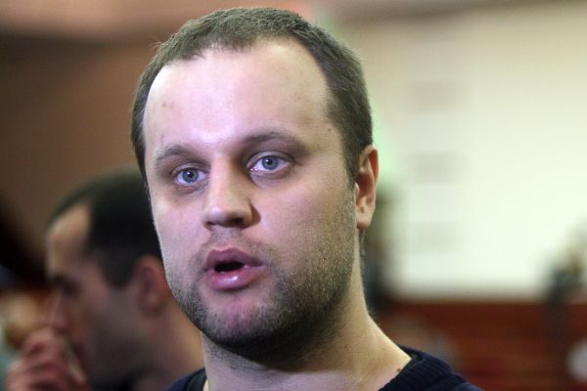

**на фото: Павел Губарев**

17 марта 2014 года в Одессе был арестован лидер «Народной альтернативы» Антон Давидченко, один из лидеров одесского антимайдана, один из организаторов митинга в поддержку вхождения Крыма в состав Российской Федерации. Сразу после задержания Антон Давидченко был переправлен СБУ из Одессы в Киев.

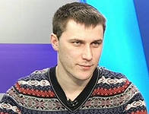

**на фото: Антон Давидченко**

В марте 2014 года в Луганске был задержан депутат областного совета Арсен Клинчаев, поддерживавший проведение референдума о самоопределения Луганской области и статусе русского языка. В­­­­­ задержании и аресте депутата Клинчаева принимал участие народный депутат Украины Олег Ляшко, который задержал Клинчаева, о чем свидетельствует видео, в котором группа неизвестных во главе с Ляшко кладет Клинчаева на пол, надевает наручники, Арсен Клинчаев отправлен после задержания в Киев.

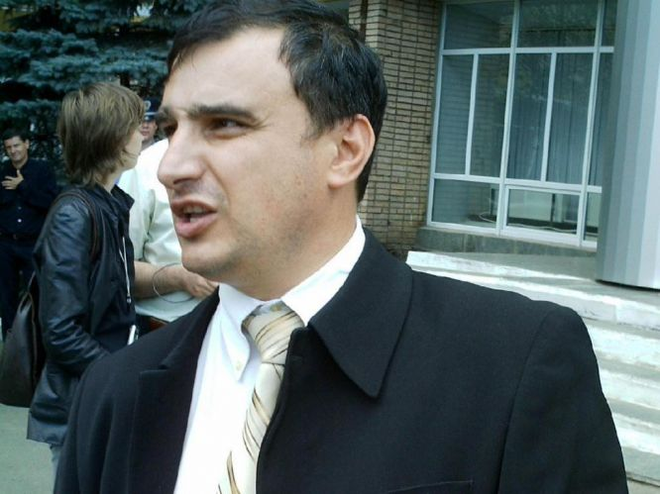

**на фото: Арсен Клинчаев**

В отношении народного губернатора Луганской области Валерия Болотова украинская прокуратура 22 апреля 2014 года возбудила уголовное дело, однако Валерий Болотов продолжает свою деятельность и продолжает поддерживать проведение референдума о самоопределении Луганской области.

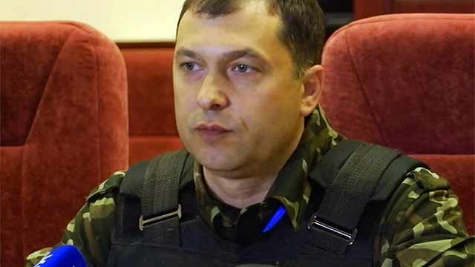

**на фото: Валерий Болотов**

В Харькове задержан и арестован один из лидеров протеста, координатор Антимайдана Константин Долгов, журналист, организатор митингов против нынешних киевских властей, арестован Игнат Крамской, активист Антимайдана по прозвищу «Топаз».

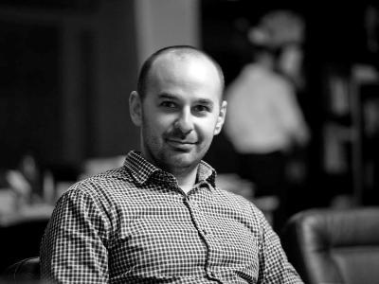

**на фото: Константин Долгов**

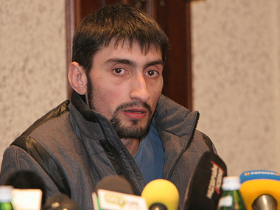

**на фото: Игнат Крамской («Топаз»)**

В Николаеве арестован активист антимайдана Дмитрия Гетьманцева.

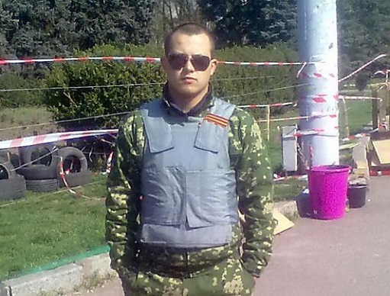

**на фото: Дмитрий Гетьманцев**

В Мариуполе арестован народный мэр Дмитрий Кузьменко, выступавший за проведение референдума о самоопределении Донецкой области, после задержания отправлен в Киев.

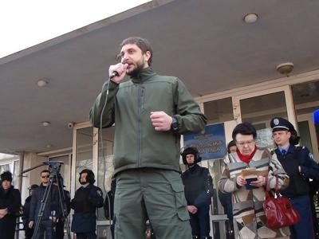

**на фото: Дмитрий Кузьменко**

17 марта 2014 года был совершен поджог машины одного из лидеров запорожского Антимайдана Артема Тимченко, главный редактор газеты «Искра», один из лидеров движения «Юго-Восточный фронт».

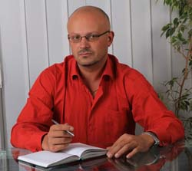

**на фото: Артем Тимченко**

1. **Пытки в отношении задержанных активистов и лидеров «антимайданов»**

Специалисты Ассоциации Адвокатов России за Права Человека отмечают, что в отношении задержанных, согласно сообщениям местных жителей южных и восточных регионов Украины, имеется информация о применении пыток, бесчеловечном или унижающем достоинство обращении и наказаниях, применением пыток в отношении задержанных носит массовый характер. В большинстве случаев, задержание неугодных политических деятелей и активистов, выступающих против киевских властей, журналистов происходит с применением физической силы, задержанные подвергаются унижениям, запугиванию: людей заковывают в наручники, завязывают глаза, ставят на колени под дулом огнестрельного оружия, помещают в автомобили, вывозят в неизвестном направлении, допросы проводятся людьми, чьи полномочия неизвестны задержанным, допросы проводятся в отсутствие защиты в неприспособленных для допросов помещениях. Задержанные сообщают о том, что их помещали в помещения без света, где держали в течение многих часов и люди теряли ориентацию во времени, задержанных не кормят, не дают пить, не выводят в туалет. Задержанные подвергаются избиениям и в зависимости от степени влияния и авторитета активиста, политика, журналиста либо остаются под арестом в своем регионе, либо отправляются в Киев, откуда поступление информации о задержанных прекращается, информация о жизни и здоровье задержанных, направленных в Киев, отсутствует.

1. **Избиение и выдворение журналистов. Препятствование свободе слова**

25 апреля 2014 года ведущие российские СМИ обратились к международным организациям, среди которых ООН, ЮНЕСКО и ОБСЕ, с требованием защитить профессиональные права российских журналистов, работающих на территории Украины, обращение подписали представители ВГТРК, НТВ, РЕН ТВ, "Первого канала", телеканала Russia Today и холдинга News Media.

В своем обращении ведущие российские СМИ обращают внимание, что в последнее время в отношении российских журналистов, выполняющих свой профессиональный долг по освещению событий на территории Украины, со стороны представителей новых властей совершаются незаконные действия по препятствованию в осуществлении их журналистской деятельности и унижающие их человеческое достоинство.

По словам руководителей СМИ, вопиющие факты попрания гражданских свобод происходят практически ежедневно в Донецкой, Луганской, Харьковской, Днепропетровской и других областях Украины. Журналистам угрожают убийством и расправой в случае продолжения их профессиональной деятельности на Украине, за ними следят, прослушивают их телефоны, ставят на колени, избивают при задержании и незаконно депортируют с территории Украины.

В последнее время на Украине участились случаи незаконного обращения с представителями российских СМИ. Так, 25 апреля в Донецке сотрудниками СБУ были грубо задержаны, а затем депортированы из страны журналисты телеканала LifeNews Юлия Шустрая и Михаил Пудовкин. Неделей ранее в Мариуполе журналистов канала Кристину Бабаеву и Марию Поваляеву во время выполнения редакционного задания задержали сотрудники украинской милиции. В районном отделении милиции Кристину продержали более 18 часов, где ее допрашивали сотрудники СБУ, после чего журналисты были отпущены.

На Украине был задержан сотрудник программы "Центральное телевидение" Стапан Чирич. Журналиста выходящей на телеканале НТВ программы позже обвинили в незаконном использовании спецсредств — миниатюрной видеокамеры.  
16 апреля специальный корреспондент программы "Вести" Евгений Решетнев был задержан сотрудниками СБУ и провел несколько часов взаперти в полной темноте, после чего был отпущен.

В настоящее время на территории Украины прекращено вещание 4-х российских телевизионных каналов: трансляции «Вести» / «Россия 24», «Первый канал», «РТР Планета» и «НТВ-Мир» приостановлены на время судебного процесса, в ходе которого решится дальнейшая судьба транслирования российских каналов на Украине. Наступление новых украинских властей на российское телевидение началось в марте 2014 года, когда Национальный совет по телевидению и радиовещанию рекомендовал провайдерам прекратить вещание основных российских каналов. Это решение было мотивировано "необходимостью обеспечения информационной безопасности страны".

Российский МИД выразил свое отношение к ограничению трансляций и фактической цензуре, по словам главы МИД Сергея Лаврова, запрет вещания на Украине российских телеканалов стал серьезным нарушением прав человека.

Ассоциация Адвокатов России за Права Человека выражает особую озабоченность в связи с нападениями на журналистов на Донбассе. Согласно заявлению **представителя ОБСЕ по вопросам свободы слова нападения на представителей СМИ происходят на Донбассе ежедневно, н**ападения на представителей СМИ на Донбассе являются признаками наступления на демократию, а также заслуживают пристального внимания правоохранительных структур. Журналисты подвергаются преследованиям и в других регионах Украины, например, в Сумской области, где избили журналиста Евгения Положия или на Полтавщине, где пострадал Михаил Дугин, отмечают международные специалисты.

1. **Право на самоопределение. Местное самоуправление.**

В Международном пакте об экономических, социальных и культурных правах и Международном пакте о гражданских и политических правах от 16 декабря 1966 г. (в обоих пактах — статья 1) закреплено: «Все народы имеют право на самоопределение. В силу этого права они свободно устанавливают свой политический статус и свободно обеспечивают свое экономическое, социальное и культурное развитие… Все участвующие в настоящем Пакте государства… должны в соответствии с положениями Устава ООН поощрять осуществление права на самоопределение и уважать это право».

В Декларации о принципах международного права (от 24 октября 1970 г.) значится: «В силу принципа равноправия и самоопределения народов, закреплённого в Уставе ООН, все народы имеют право свободно определять без вмешательства извне свой политический статус и осуществлять свое экономическое, социальное и культурное развитие, и каждое государство обязано уважать это право в соответствии с положениями Устава».

В этой же Декларации указывается, что способами осуществления права на самоопределение могут быть «создание суверенного и независимого государства, свободное присоединение к независимому государству или объединение с ним, или установление любого другого политического статуса».

Аналогичные принципы закреплены в документах Совещания по безопасности и сотрудничеству в Европе — Хельсинкском Заключительном акте 1975 года, Итоговом документе Венской встречи 1986 года, документе Копенгагенского совещания Конференции по человеческому измерению СБСЕ 1990 года и других международно-правовых актах.

Специалисты Ассоциации отмечают, что неоднократные попытки населения Украины реализовать свое право на самоопределение, управлять своей территорией, избирать своих губернаторов, глав регионов, формировать органы самоуправления пресекались нынешними киевскими властями, какие-либо формы реализации этого права приводили к репрессиям, например, избранные народные губернаторы и народные мэры подвергались аресту, отправлялись в Киев, подвергаются преследованию. Нарушение права на самоопределение и самоуправление носит массовый характер и охватывает в основном южные и восточные регионы Украины. В нарушение международного права киевские власти препятствуют проведению выборов губернаторов и мэров в регионах Украины, подавляют и пресекают попытки проведения референдумов о самоопределении регионов Украины.

1. **Состояние судебной системы Украины**

Специалисты Ассоциации Адвокатов России за Права Человека отмечают, что принцип разделения властей является одним из главных принципов цивилизованного демократического государства. Судебная власть является одной из независимых ветвей власти, в деятельность которой не имеют права вмешиваться другие ветви власти, что гарантирует принцип независимости, всесторонности, объективности судебной власти, а также гарантирует независимость судебной системы и справедливое судебное разбирательство, гарантированное международным правом как справедливый суд.

Однако в ходе установления контроля националистическими силами над политической ситуацией на Украине, захвата органов власти был грубейшим образом нарушен принцип разделения властей и независимости судебной власти.

07 марта 2014 года боевики «Правого сектора» заблокировали входы в здание Верховного суда Украины и сорвали запланированное избрание нового состава Совета судей Украины. Съезд инициировал глава Совета судей хозяйственных судов Артур Емельянов, руководитель Совета судей административных судов Николай Кобылянский и глава Совета судей общих судов Павел Гвоздик. На съезде, в частности, предполагалось назначить новых членов Высшего совета юстиции (ВСЮ) и в целом обсудить дальнейшую роль судебной системы на Украине с учетом изменившихся политических реалий.

1. **Выводы**

Специалисты Ассоциации Адвокатов России за Права Человека крайне обеспокоены складывающейся в настоящее время ситуацией на Украине в связи со всплеском нарушений прав и свобод человека, носящих массовый характер. Специалистов Ассоциации крайне беспокоит ситуация в Славянске, когда в отношении собственного народа киевские власти стали использовать оружие, использование оружия в отношение безоружных мирных граждан недопустимо, недопустима гибель безоружного мирного населения. Применение оружия в отношении жителей Славянска киевскими властями специалисты Ассоциации Адвокатов России за Права Человека квалифицируют как массовые нарушения прав и свобод человека, как преступление против человечности. Безусловно, считают специалисты, речь идет о конфликте, однако киевские власти не предприняли всех необходимых мер и шагов по политическому урегулированию ситуации, складывающейся на юге и востоке Украины, киевские власти отказываются вести какие-либо переговоры, предпочитая мирным шагам военную силу, что недопустимо для демократического общества и противоречит международному праву. В данном случае, подчеркивают специалисты Ассоциации, несмотря на то, что в Славянске находятся вооруженные отряды самообороны из местных жителей, ответственность за сложившуюся ситуацию полностью лежит на киевских властях, так как киевские власти не предприняли попыток по урегулированию ситуации на юге и востоке Украины мирным путем. В этом случае, если применяется оружие со стороны киевских властей против жителей целого региона, то речь идет о карательной операции и преступлении против человечности, но никак не о наведении порядка и законности. В данном случае сложно не согласиться с позицией президента России Владимира Путина, который заявил, что «если режим в Киеве действительно начал применять армию внутри страны — это серьезное преступление против своего народа», <http://www.mk.ru/politics/article/2014/04/24/1019847-putin-poobeschal-kievu-posledstviya-za-boi-v-slavyanske-eto-karatelnaya-operatsiya-huntyi.html>

Также специалистов Ассоциации беспокоит провокационная политика самих киевских властей, которая носит явно неонацистский характер, когда создаются карательные отряды по аналогу с карательными отрядам СС, когда армия формируется из неонацистов, когда проводится политика национального превосходства жителей западной Украины над народами, проживающими в Восточной Европе и за ее пределами, когда проводится адресный террор против инакомыслящих, людей иной национальности, иного цвета кожи, говорящих не только на украинском языке, а например, русском, - по сути, это преступная политика, приводящая к преступлениям против человечности, возрождению холокоста, что даже невозможно было представить в 21 веке.

Специалистов Ассоциации беспокоит ситуация вокруг украинских СМИ, в которых прослеживается очевидная неонацистская линия, фактически, речь идет о цензуре. Неонацистская идеология формирует повестку дня в украинских СМИ, что приводит к разжиганию межнациональной напряженности и росту неонацистских настроений, плодом которых являются такие акции, как так называемая выставка «Осторожно, русские!», избиения, адресный террор и т.д.

Специалисты Ассоциации Адвокатов России за Права Человека выражают озабоченность вмешательством США во внутренние дела Украины, которые изначально в ходе конфликта заняли активную позицию вмешательства, оказывали серьезное давление на украинские власти, нарушая фактически принцип суверенности государства, навязывая условия украинским властям. В результате политический кризис перерос в конфликт, который был разрешен в ходе переговоров 21 февраля 2014 года, когда было достигнуто соглашение о разрешении политического кризиса на Украине, гарантами соблюдения этого соглашения выступил ряд европейских союзников США, однако достигнутые договоренности соблюдены не были и впоследствии полностью дезавуированы США и их союзниками в Европе. Роль США в политическом кризисе была решающей: кризис возник в первую очередь потому, что Украина взяла тайм-аут по вопросу вступления в Европейской Союз, т.е. по вступлению в сферу абсолютного влияния США, что спровоцировало протест среди ряда украинских организаций неонацистского толка, а также политических сил, являющихся сторонниками интеграции с США и их европейскими союзниками. Если обратить внимание на основные силы, которые выступили сторонниками решительного протеста вплоть до вооруженного восстания, то эти силы финансируются за счет источников, находящихся в США либо в странах-союзниках ЕС. Специалисты Ассоциации отмечают, что в ходе проведенного мониторинга источников финансирования гражданских организаций на Украине, были получены данные, что в преддверие событий на майдане, за несколько месяцев до протеста, резко увеличилось финансирование западными фондами неонацистских организаций и организаций, лояльно относящихся к США и Западной Европе. В ходе политического кризиса европейские и американские политики приезжали в центр Киева, встречались с протестующими, активно выступали за интеграцию Украины в Европейский Союз.

Специалисты Ассоциации расценивают указанные действия как вмешательство во внутренние политические процессы на Украине. Специалисты Ассоциации отмечают, что Украина представлена разными политическими силами, однако в данном случае США и их европейские союзники, вели переговоры исключительно с теми силами, которые лояльны к интеграции с Европой и США, игнорируя при этом позицию других сил в Украине, что является грубейшим нарушением международного права и принципа суверенности государства и недопустимо в демократическом обществе.

Вызывает крайнюю озабоченность, что позиция США и их европейских сторонников не изменилась до настоящего времени, игнорируются массовые нарушения прав и свобод человека в восточных и южных областях Украины, игнорируется позиция тех сил, которые не лояльны США и позиции ЕС, игнорируется отсутствие политической конкуренции и цензура в СМИ. Вопиющим нарушением прав и свобод человека является военная поддержка неонацистских групп. Как сообщают местные жители, в карательных операциях на востоке Украины были замечены англоязычные военные. Фактически Украина в настоящее время для США и их союзников в Европе стала территорией борьбы за расширение своей сферы влияния и размещение своих военных баз, что вызывает крайнюю озабоченность специалистов Ассоциации Адвокатов России за Права Человека, так как в погоне за военными и политическими целями остаются второстепенными высшие ценности – права и свободы человека, т.е. мы столкнулись с тем, что массовое нарушение прав и свобод человека, происходящее сейчас на Украине, также сам украинский кризис, стали результатом политики, проводимой США и их европейскими союзниками по сдерживанию и выдавливанию российского влияния в мире. Фактически речь идет о гибридной войне, под которой понимается война чужими руками с использованием сил других стран в конфликтах для достижения собственных политических и военных целей. Речь может идти о финансовой поддержке необходимых сил, политической поддержки выгодных кандидатов, негласное снабжение оружием, оказание консультаций и т.д., при этом формально в конфликте сторона не участвует.

Фактически, речь идет об американском империализме, где права и свободы человека не высшая ценность, а высшей ценностью являются интересы США и расширение влияния в мире. Киевские власти фактически стали марионетками в руках Соединенных штатов и их союзников, что ярко продемонстрировал пример приезда Джо Байдена, который занял кресло президента Украины. Сами киевские власти не скрывают, что они руководствуются указаниями США. При этом попытки соблюдения каких-либо договоренностей, например, Женевские соглашения, игнорируются США, а, следовательно, и украинскими властями. Специалисты Ассоциации отмечают, что в такой ситуации, когда идет политика сдерживания и выдавливания российского влияния с использованием методов экспансии, вмешательство во внутренние дела страны, массовых нарушений прав и свобод человека особенно в отношении русскоязычного населения, Россия вынуждена реагировать и защищать своих соотечественников от неонацистских группировок, пришедших к власти в Киеве.

Позиция России полностью оправдана и продиктована нормами международного права, принципами справедливости, гуманизма, соблюдением прав и свобод человека, необходимости в демократическом обществе. В данном случае Россия выступает гарантом соблюдения прав и свобод человека и основным фактором сдерживания от этнических и карательных операций против русскоязычного населения Украины, в связи с чем Россия столкнулась с давлением на нее со стороны США, в частности в отношении России США и их союзниками был введен ряд политических и экономических санкций.

Специалисты Ассоциации Адвокатов России за Права Человека обеспокоены тем, что инструментом США в борьбе за свою сферу влияния стали неонацистская идеология и неонацистские силы на Украине. Именно при поддержке США стал возможен приход неонацистов к власти в Киеве. По сути, при поддержке США преступная идеология, осужденная международным трибуналом, международным сообществам как самое страшное преступление за всю историю человечества, вновь подняло флаг на землях, которые больше всего пострадали от этой идеологи. Россия в данном случае выступила против распространения фашизма и возрождения его в какой-либо форме и стала силой, концентрирующей вокруг себя антифашистские движения. Фактически речь идет о том, что Россия в данном случае выступает защитником прав и свобод человека, гуманизма и демократии, поэтому санкции в отношении России – это санкции за защиту человечества от преступной идеологии, что является само по себе абсурдным с точки зрения международного права и недопустимым.

1. **Заключение и рекомендации**

Основываясь на результатах доклада, проведенного анализа полученных данных, специалисты Ассоциации Адвокатов России за Права Человека отмечают, что ситуация с соблюдением прав и свобод человека на Украине резко ухудшилась после прихода новых властей в Киеве.

Нарушение прав и свобод человека носит массовый характер, а сама позиция украинских властей направлена не на соблюдение прав и свобод человека, а на эскалацию ситуации и кризиса, связанного с соблюдением прав и свобод человека. Ответственность за сложившуюся ситуацию несут как украинские власти, так и их зарубежные союзники – США и ряд европейских стран, которые игнорируют общие принципы необходимые в демократическом обществе – принципы справедливости, гуманизма и необходимости признания прав и свобод человека как высшей ценности, а напротив, действуют в угоду политическим и военным интересам США и их европейских союзников.

Специалисты Ассоциации рекомендуют всем политическим силам немедленно начать диалог и урегулировать сложившийся политический кризис мирным путем, признав, что права и свободы человека являются высшей ценностью и необходимо их соблюдать при разрешении любого политического кризиса. Устранить допущенные нарушения прав и свобод, прекратить политическое преследование, репрессии, освободить всех политических заключенных, дать возможность свободно работать СМИ, осудить всякого рода проявление нацизма, прекратить неонацистскую политику, запретить деятельность неонацистских организаций, ввести уголовную ответственность за оправдание нацизма и фашизма, в политике руководствоваться принципами, необходимыми в демократическом обществе, социальной справедливости и гуманизма, признавая права и свободы человека как высшую ценность.

Провести конституционную реформу, в которой запретить какую-либо дискриминацию, закрепить в качестве государственного языка русский наравне с украинским, дать возможность русскоязычным регионам право на самоопределение и самоуправление своими регионами, исходя из принципов, необходимых в демократическом обществе. В своих действиях руководствоваться интересами всех политических сил и всего населения Украины.

Признать право русинов на самоопределение, право русинов изучать свою культуру, язык, закрепить право использовать свой язык наравне с государственным.

Необходимо провести конституционную реформу и гарантировать принцип разделения властей, независимость судебной власти.

1. **Рекомендации иностранным государствам**

Прекратить вмешательство во внутренние дела Украины, политику так называемого колониализма, распространения своего влияния с целью удовлетворения своих политических и военных интересов, прекратить ведение так называемой гибридной войны против Российской Федерации, используя неонацистские силы по выдавливанию и сдерживанию влияния России на международном уровне, превращая Украину в территорию сражения за расширение сферы влияния США, расширения НАТО на Восток.

Специалисты Ассоциации обращают внимание на недопустимость США и их европейских союзников использовать политику «двойных стандартов», когда в угоду своим политическим и военным интересам в одних случаях нарушения прав и свобод человека игнорируются и поддерживаются, а в других – акцентируется внимание на нарушении прав и свобод человека, а сами нарушения и последствия нарушений – преувеличиваются.

Ассоциация Адвокатов России за Права Человека напоминает, что права и свободы человека являются высшей ценностью и не должны носить иллюзорный характер и быть разменной монетой и инструментом политической борьбы в международных отношениях и конфликтах. Права и свободы человека должны соблюдаться всеми участниками международных отношений, всеми политическими силами, где бы они не находились, а нарушения должны осуждаться кем бы они не совершались и независимо от той или иной политической ситуации.